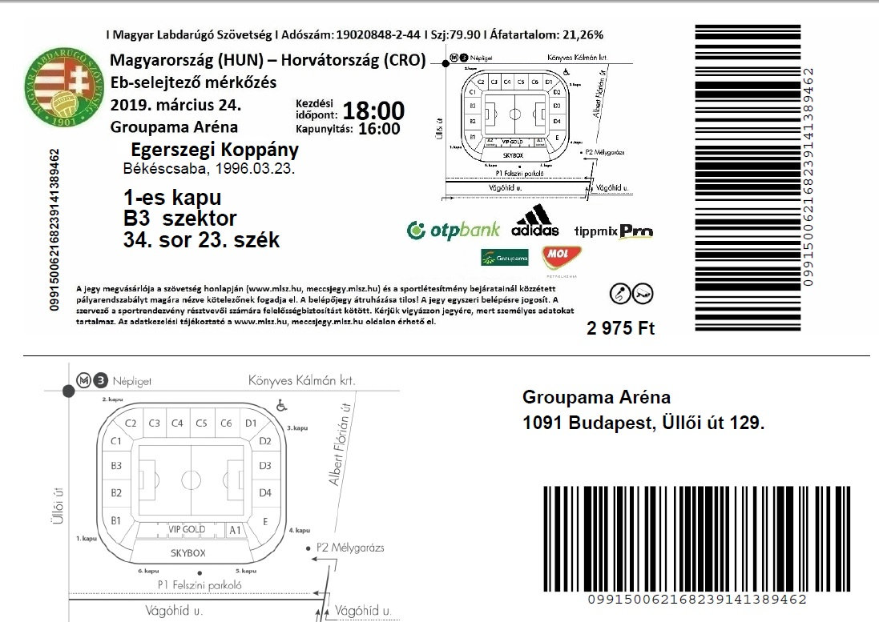Milyen rendezvényre szól a belépőjegy? ________________________________1p

Ki a jegy tulajdonosa? ______________________________________________ 1p

Mikor van a rendezvény? (nap, hónap, év)_______________________________3p

Melyik szektorba szól a jegy?_________________________________________1p

Ki a hazai csapat ellenfele?___________________________________________1p

Mi a PONTOS helyszíne a rendezvénynek? _________________________________________________________________5p

Legkorábban hány órakor lehet bemenni a helyszínre?______________________1p

Hány éves a jegy tulajdonosa a rendezvény napján?________________________1p

Mennyi visszajárót kapott a jegytulajdonos, ha 5000 forintnyi készpénzzel fizetett a jegyért? ___________________________________________________________1p

Mi a stadion neve, ahol a rendezvény megrendezésre kerül?__________________1p

A rendezvény előtti nap mit ünnepelt a jegytulajdonos?______________________1p

Hány órakor kezdődik a rendezvény?____________________________________1p

Hol született a jegytulajdonos?_________________________________________1p

A jegyen található vonalkód mi célt szolgál?______________________________2p